

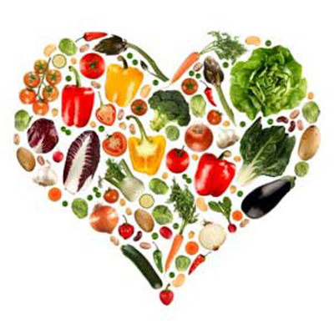
VY_32_INOVACE_05_Prvouka_
2.ročník_19_Naše zdraví,životospráva

Autor : Mgr.Lenka Drozdeková, ZŠ a MŠ Hazlov, okr.Cheb
Vytvořeno : duben 2012

- Rozděl slova na nemoci a úrazy.

NEMOC
ÚRAZY
Otřes mozku
Kašel
Angína
Chřipka
Odřenina
Zlomená ruka

- Oprav následující věty a zkus vymyslet další.

Před jídlem si umývám nohy.

Dvakrát denně se čistím nehty.


Celý den vůbec nepiji.

- Vyber z uvedených potravin zdravou odpolední svačinu.
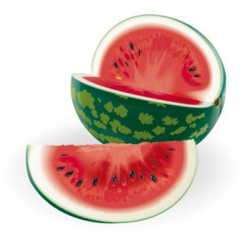
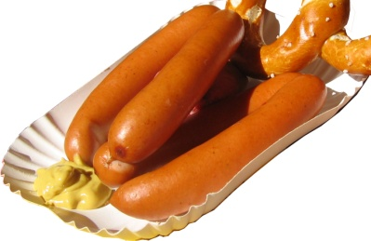
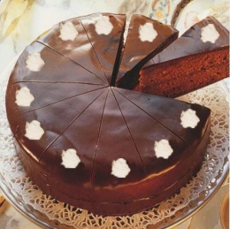
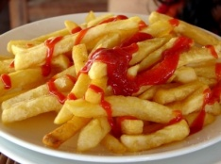

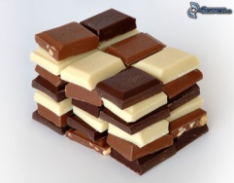
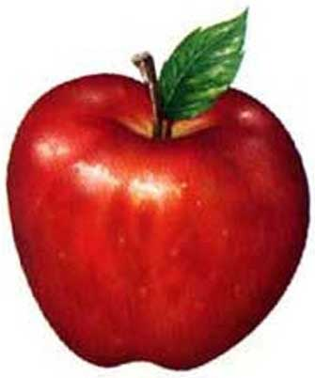
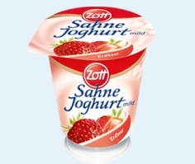
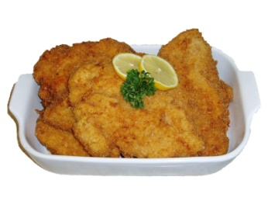

Zdravá svačina

- Znáš česká přísloví ? Přesunutím slov dokonči věty a vzájemně si vysvětlete, co které přísloví znamená.

Jez do polosyta, pij do
nevěří.
dveře.
Hlad má
polopita.
Hlad je převlečená
velké oči.
Sytý hladovému
žízeň.
Kde se mnoho pije a jí, tam otvírá nemoc
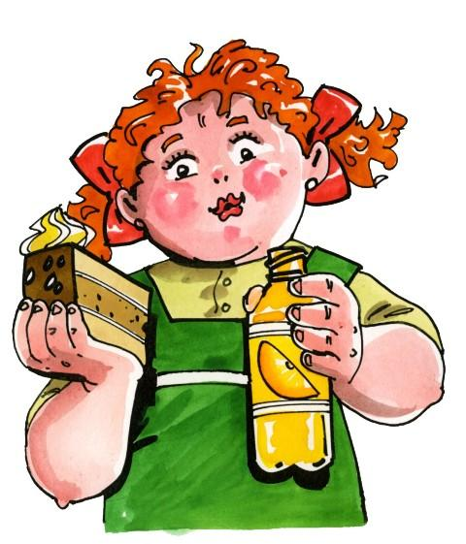

Metodický list
Tento učební materiál je určen žákům 2.ročníku, předmět Prvouka, část Naše zdraví. Je připraven pro použití na interaktivní tabuli s popisova-čem, případně k vytištění.
Pracovní úkoly slouží k procvičování pojmů nemoc, úraz, zdravé potraviny, životospráva prostřednictvím seřazování slov dle nápovědy, sestavování zdravého jídelníčku , opravy vět, vymýšlení dalších negativ ohledně zdravé životosprávy, znalosti přísloví týkajících se jídla.
Řešení :
Úkol č. 1 : žáci doplňují slova do tabulky podle nápovědy
(nemoc – kašel, chřipka, angína; úraz – otřes mozku, zlomená
ruka, odřenina)
Úkol č. 2 : žáci opraví věty, napíší je na připravené linky, pokusí se
vymyslet další negativa týkající se zdravého života (Před
jídlem si umývám ruce.; Dvakrát denně se čistím zuby.; Celý
den často piji.)
Úkol č. 3 : žáci si prohlédnou uvedené obrázky s potravinami a do kruhu
přesunou ty, které tvoří vhodnou a zdravou odpolední svačinu
( jogurt, melou, jablko)
Úkol č. 4 : textová pole jsou pohyblivá, žáci přesunem vhodných slov
dokončí přísloví a vzájemně si vysvětlí jejich význam
(Jez do polosyta, pij do polopita; Hlad má velké oči; Hlad je
převlečená žízeň; Sytý hladovému nevěří; Kde se mnoho pije
a jí, tam otvírá nemoc dveře)

Použité obrázky : www.cmis.cz/dum
Úvodní list :
http://solsikkenssang.files.wordpress.com/2011/02/2011-02-01-sundhed02.jpg zeleninové srdce
List č. 2 :
http://serousci.webz.cz/gify2/deti16.gif dítě
List č. 3 :
http://receptyaz.cz/wp-content/uploads/2011/03/rizky.jpg řízek
http://www.webdesign.org/img_articles/16258/draw-an-apple-01.jpgv jablko
http://files.darksideofthemoon.webnode.sk/200000015-62eed63e8e/[obrazky.4ever.sk]%20cokolada%205749550.jpg čokoláda
http://stgetman.narod.ru/arbuz_dol.jpg meloun
http://static.ddmcdn.com/gif/what-are-french-fries.jpgv hranolky
http://img.sk.prg.cmestatic.com/media/images/original/Oct2009/2095508.jpg jogurt
http://www.jakubec.sk/files/images/k5-torta-sacher.preview.jpg dort
http://upload.wikimedia.org/wikipedia/commons/f/fa/Frankfurter_W%C3%BCrstel_mit_Brezel.jpg párek
List č. 4 :
http://www.naseinfo.cz/photo/view?id=239347 silné dítě

